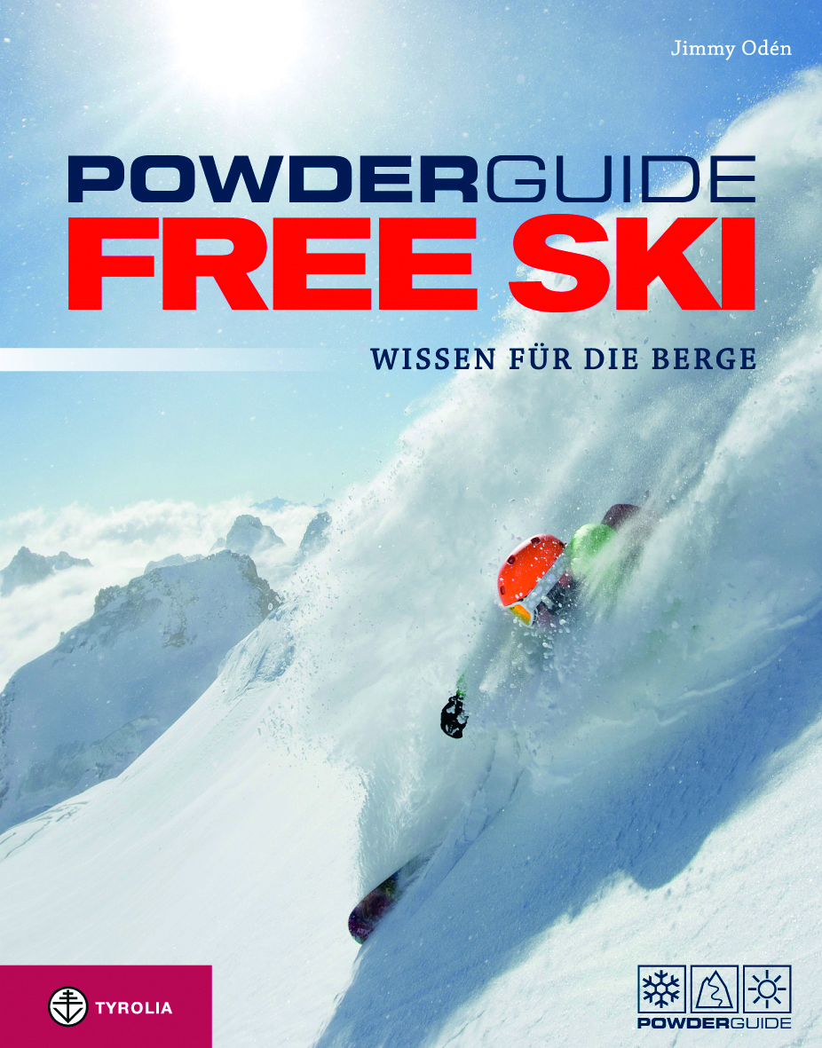
Jimmy Odén
Powderguide Free Ski
Wissen für die Berge
Herausgegeben von Tobias Kurzeder und Knut Pohl
übersetzt von Lea Hartl

416 Seiten, 92 Fotos und 406 Skizzen
20 x 25,5 cm, Klappenbroschur
Tyrolia-Verlag, Innsbruck-Wien 2013
ISBN 978-3-7022-3295-5
34,95 €

Die moderne Freeride-Bibel – kompetent, umfassend, emotional
Ein Must-have für Freerider und Skibergsteiger. Und solche, die es werden wollen

„Ich erinnere mich immer noch an all die Fragen, die ich hatte, als ich anfing Vollzeit-Skifahrer zu sein. Mit meinem Wissen von heute ist dies das Buch, das ich mir gewünscht hätte, damals zu haben.“ So Jimmy Odén, der Autor dieses außergewöhnlichen Buches.
Das Ergebnis seiner jahrzehntelangen Skiing-all-year-Erfahrung als Skiprofi in den Westalpen und seiner Kompetenz als staatlich geprüfter Bergführer ist ein umfassendes, sehr persönliches und aufwändig gestaltetes Freeride-Lehrbuch, das bald als Geheimtipp in der Freeride-Szene galt. Einziges Manko: dass es bislang nicht auf Deutsch verfügbar war. Dem wird nun abgeholfen! Übersetzt von der Meteorologin, Ski- und Snowboardlehrerin und Powderguide-Autorin Lea Hartl und herausgegeben von den Machern des erfolgreichen PowderGuide-Projekts entstand diese fundierte, den neuesten Erkenntnissen und Entwicklungen angepasste und inhaltlich erweiterte deutsche Erstausgabe.

Diese kann sich sehen lassen: Sie ist das einzige umfassende Lehrbuch auf aktuellem Wissensstand, das alle Themenbereiche, in denen Freerider und Skibergsteiger heute fit sein müssen, kompetent abdeckt. Durch die zahllosen, außergewöhnlichen Fotos, die den Reiz, aber auch die Gefahren der winterlichen Bergwelt widerspiegeln, durch Schaubilder und Skizzen und ein trendiges Layout in Neonfarben ist das Coffee Table taugliche Buch zugleich ein optischer Genuss.

Der Autor: Jimmy Odén
Der gebürtige Schwede (Jahrgang 1971) lebt seine Freeride-Leidenschaft seit 1993 als Skiprofi und Bergführer in den Westalpen. Das englische Lifestyle-Magazin Condé Nast Traveller zählt ihn zu „Europe's Top Ten Mountain Guides“.

